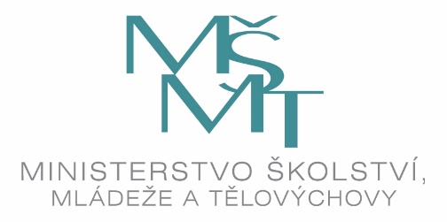
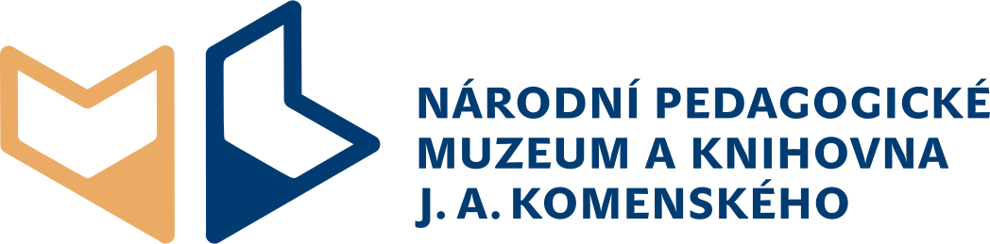
Přihláška na seminář
"Dopady událostí r. 1968 a normalizace na oblast československého školství
a knihovnictví"
Akce se koná 2. října 2018 v Praze

Jméno a příjmení:
Instituce (název + adresa):

Kontaktní e-mail: Telefon:

Přihlášku zašlete na e-mail indrakova@npmk.cz nebo hudouskova@npmk.cz nejpozději do 21. 9. 2018.

